SÖZLEŞME LİSTESİ VE ANALİZLERİ
Sisteme girdiğiniz öğrenci kayıt sözleşmelerini excel formatında alabilirsiniz, aynı excel dosyasında belirlenen tarihler arasında sınıf seviyesine göre, şubeye göre kayıt sözleşmelerinin toplamını görebileceksiniz. Ayrıca ödeme kalemine ve ödeme hesabına göre de analizlere ulaşabileceksiniz.
Bu raporu almak için, Ana sayfada bulunan Ödeme Takip ana modülündeki Kayıt Sözleşmesi ekranına gidiniz.
Bu ekrandayken listelemek istediğiniz sözleşmeleri ekranın sağ üst köşesinde bulunan butonu yardımıyla filtreleyebilirsiniz.
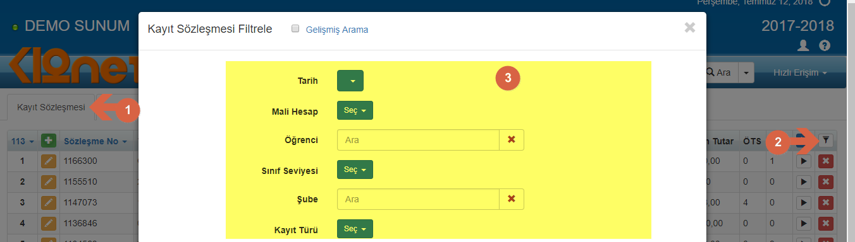

Filtreleme işlemini sağladıktan sonra Kayıt Sözleşmesi ekranından butonuna tıklayarak, açılan pencereden Sözleşme Listesi ve Analizleri seçeneğini seçiniz.

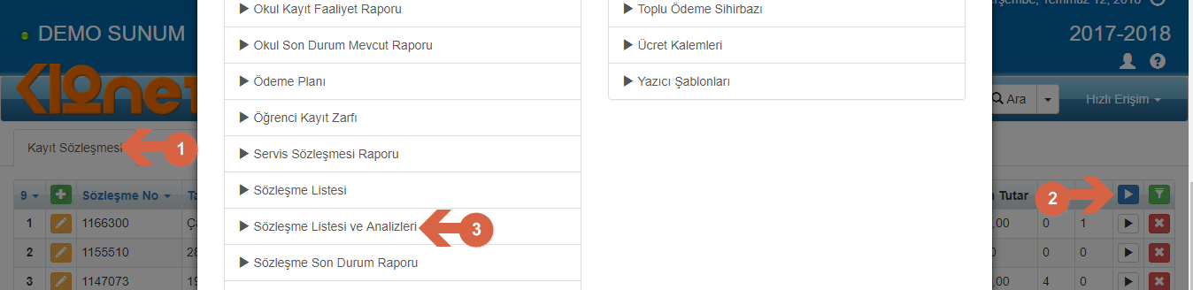

Sözleşme Listesi ve Analizleri raporunda yer alan bütün verilerin rapora getirilip getirilmemesi seçeneğe bağlanmıştır. Hangi verileri raporda görmek istiyorsanız onları seçerek raporunuzu başlatabilirsiniz.
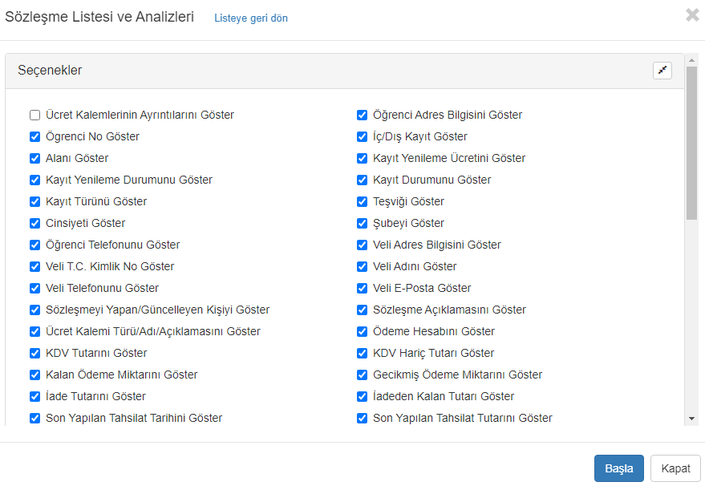

Kayıt Sözleşmesi ekranından Girilen Sözleşme Detayları da yine bu rapor ile raporlanabilmektedir.
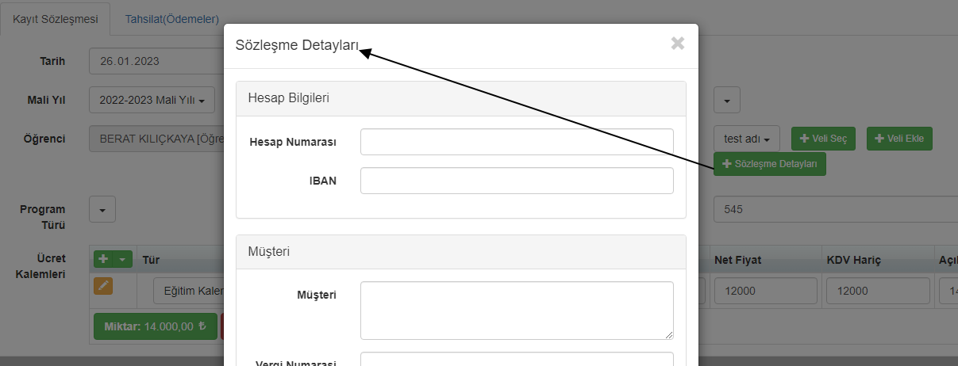
Bunun içinde Raporunuzu oluşturmadan önce Sözleşme Detayları menüsünden hangi bilgileri raporlamak istediğinizi de seçebilirsiniz. Başla butonu ile raporunuzu başlatabilirsiniz.
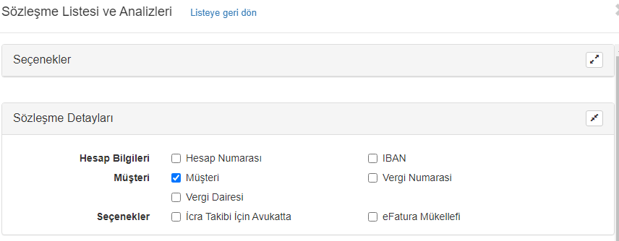
Oluşan raporu indir linkine tıklayarak indirebilirsiniz.

İlk sayfasında Sözleşme Listeleri yer alacaktır;

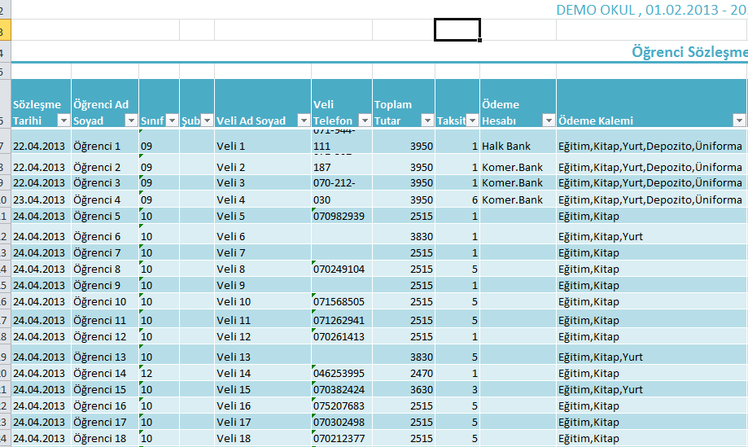

Sözleşme listelerinde öğrenciye kaç taksit yapıldığı, toplam tutarı, ödeme hesabı gibi genel bilgilerinin dışında yapılan indirimlerin oranları ve tutarları da yer almaktadır. İndirim oranı girilmişse bir öğrencinin sözleşme analiz listesinde nasıl göründüğüne aşağıdaki örnekten gözlemleyebilirsiniz;

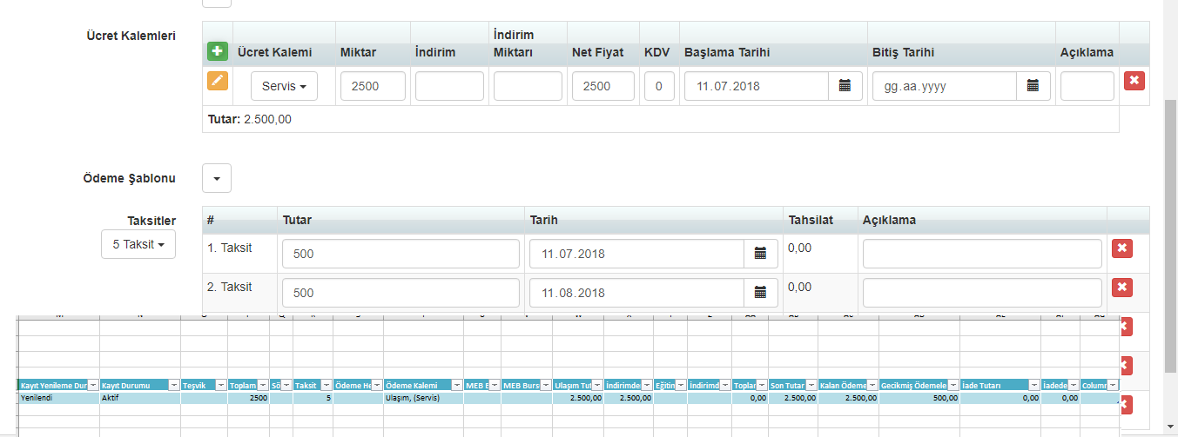

2. sayfasında Şube(Grup)-Sınıf analizlerini bulabileceksiniz;

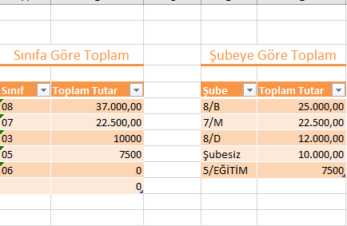

3.sayfasında ise Okul(Dershane)-Ödeme Hesabı-Ödeme Kalemi analizlerini alabileceksiniz;

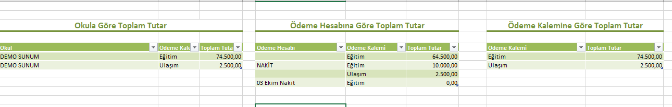

4.Sayılar Sekmesinden Sınıf Seviyesi ve Okula göre ayrı ayrı mevcut öğrenci sayılarınızı, ve bu öğrencilerinden kaç tanesi iç kayıt kaç tanesi Dış Kayıt bu istatistiksel bilgilere ulaşabileceksiniz.

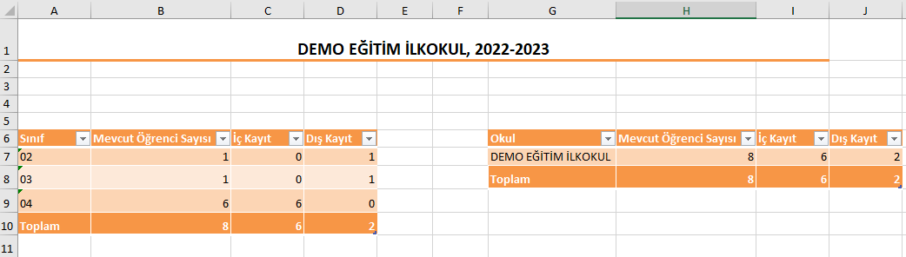
5. Dış Kayıtlar sekmesinde Dış Kayıt Öğrencileriniz ve Kayıt Tarihleri listelenir.
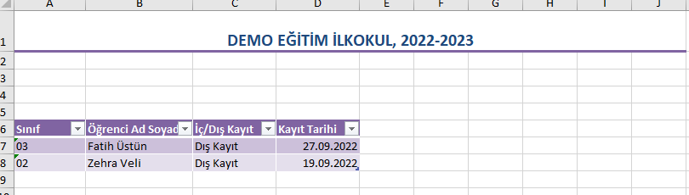
6.Sözleşme Yapan Özeti Sekmesinde Sözleşme yapan personellerinizin isimleri ile birlikte Kayıt Sayısı, Kayıt Tutarı ve Kayıt Tahsilat bilgisi raporlanmaktadır.
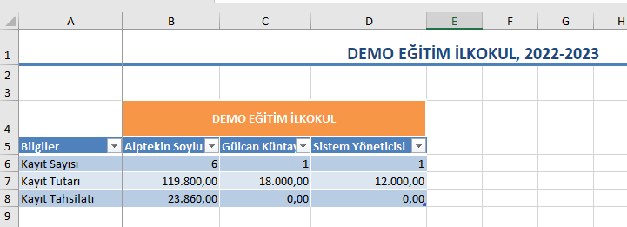
7. Yıllara Göre Özet sekmesinde Birden Fazla Eğitim yılı karşılaştırılarak Ödenen Tutar ve Toplam Tuyar bilgileri gösterilmektedir.
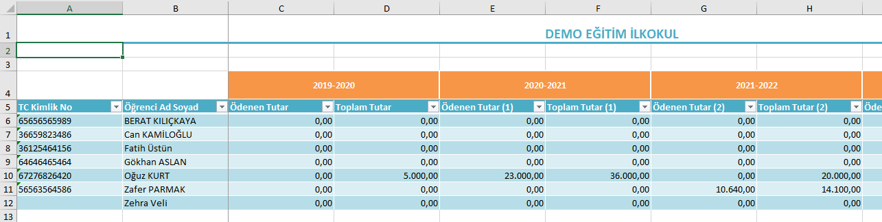
Her excel sayfasında Filtreleme özelliği mevcuttur;

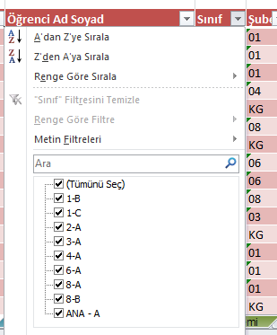

WEB SİTESİ ÜRÜN TANITIM VİDEOSU
www.k12net.com http://www.k12net.com/urun-videosu.html
REFERANSLAR BLOG
http://www.k12net.com/referanslar.html http://k12net-tr.blogspot.com

FACEBOOK TELEFON MAİL
http://www.facebook.com/k12net 0-(312)299.23.13 destek@k12net.com

